“직접 만들고 공유하니 발길”…신세계푸드, 즉석 과일 스무디 팝업 ‘스꾸하우스’ 인기
즉석 과일 스무디에 토핑, 컵꾸미기 콘텐츠 접목…2030세대, 가족 고객 중심 호응
‘직접 만들고 찍고 공유하는’ 체험에 자발적 방문 늘어…SNS서 화제 팝업으로 확산
토마토, 단호박, 홍시, 고구마 등 계절 식재료로 확대…시즌 음료 넘어 간편 디저트로 시장 확대할 것
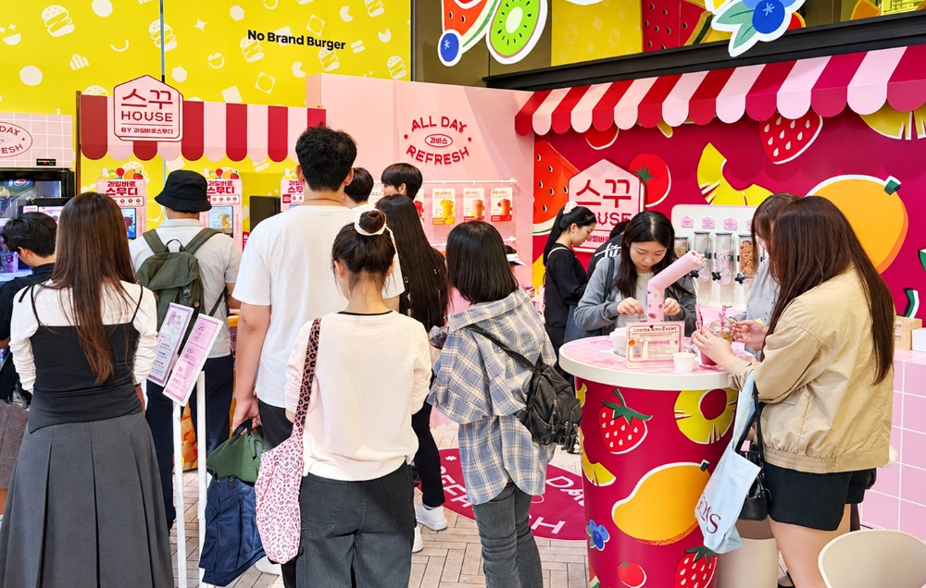
[사진설명] 지난 4일 서울 성동구 성수동에서 신세계푸드가 운영 중인 즉석 과일 스무디 팝업스토어 ‘스꾸(스무디 꾸미기)하우스’에서 고객들이 스무디 꾸미기 체험을 하고 있다. ‘스꾸하우스’에서는 7종의 즉석 스무디와 14종의 토핑 및 드리즐을 취향에 따라 조합하고 스티커, 비즈, 다양한 디자인의 빨대 등을 활용해 자신만의 스무디를 완성할 수 있다. / 출처: 신세계푸드

신세계푸드의 즉석 과일 스무디 팝업스토어 ‘스꾸(스무디 꾸미기)하우스’가 고객 참여형 콘텐츠로 호응을 얻고 있다.

지난달 29일부터 서울 성동구 성수동에서 운영 중인 ‘스꾸하우스’는 최근 편의점과 대형마트를 중심으로 확산되고 있는 즉석 과일 스무디에 고객 참여형 콘텐츠를 접목한 팝업스토어다. 특히 성수동 일대에서 열리는 문화창조산업 축제 ‘크리에이티브 성수’ 기간에 맞춰 젊은 고객들에게 즉석 과일 스무디에 대한 새로운 경험을 제공하기 위해 마련됐다.

고객들은 한 잔 2900원에 딸기바나나, 파인애플망고, 트리플베리, 수박딸기 등 7종의 즉석 과일 스무디 가운데 한 종을 선택할 수 있다. 여기에 타피오카펄, 화이트펄, 그래놀라, 초코쿠키크런치 등 14종의 토핑과 드리즐을 취향에 따라 조합하고 비즈와 스티커, 다양한 디자인의 빨대 등을 활용해 자신만의 스무디로 완성할 수 있다.

5일 신세계푸드에 따르면 ‘스꾸하우스’에서는 오픈 이후 하루 평균 200명 이상이 스무디 꾸미기에 참여하고 있으며, 누적 방문객은 일주일 만에 2000명을 넘어섰다. 특히 주말과 주요 시간대에는 체험을 기다리는 웨이팅이 발생하고 있다. 또한 방문객들이 직접 만든 스무디와 팝업 공간을 촬영해 SNS에 올리는 사례도 이어지고 있다.

이 같은 반응은 최근 소비자들이 식품을 선택할 때 맛과 가격뿐 아니라 제품을 경험하는 과정에서 재미와 만족을 찾고 있기 때문으로 신세계푸드 측은 보고 있다. 실제 ‘스꾸하우스’에는 부담 없는 가격으로 색다른 경험까지 즐기려는 2030세대 고객의 방문이 두드러지고 있으며, 어린 자녀와 함께 스무디를 만들어 보는 가족 단위 고객들의 호응도 높다. 고객이 맛과 토핑을 선택하고 완성품을 꾸미는 과정이 팝업 방문의 주요 콘텐츠로 작동하고 있다는 설명이다.

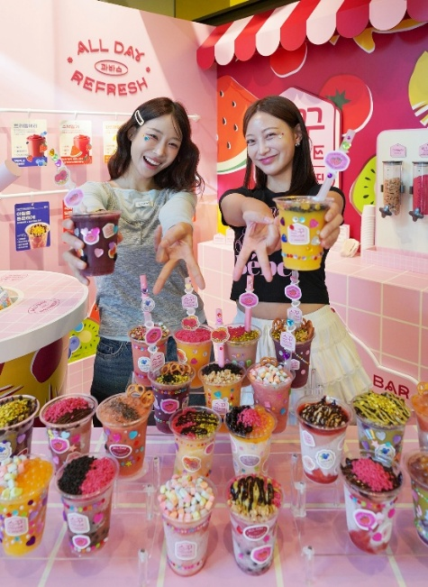
[사진설명] 서울 성동구 성수동에서 신세계푸드가 운영 중인 즉석 과일 스무디 팝업스토어 ‘스꾸(스무디 꾸미기)하우스’에서 모델들이 직접 꾸민 스무디를 소개하고 있다. ‘스꾸하우스’에서는 7종의 즉석 스무디와 14종의 토핑 및 드리즐을 취향에 따라 조합하고 스티커, 비즈, 다양한 디자인의 빨대 등을 활용해 자신만의 스무디를 완성할 수 있다. / 출처: 신세계푸드

신세계푸드는 오는 28일까지 운영하는 스꾸하우스를 즉석 과일 스무디의 소비층과 이용 상황을 넓히기 위한 테스트베드로 활용할 계획이다. 팝업에서 확인한 고객의 맛과 토핑, 체험 방식에 대한 선호도를 분석해 트레이더스 T카페와 주요 이마트, 노브랜드 전문점, 노브랜드 버거 등 기존 판매 채널의 제품 개발과 마케팅에 반영한다.

계절 식재료를 활용한 메뉴 개발도 추진한다. 현재 과일 중심인 스무디에 토마토, 단호박, 홍시, 고구마 등을 활용해 계절에 구애받지 않고 즐길 수 있는 간편 디저트로 확장한다는 구상이다. 이를 통해 즉석 스무디를 여름철 중심의 음료에서 일상적으로 찾는 디저트 카테고리로 키워갈 방침이다.
신세계푸드 관계자는 “최근에는 맛과 가격뿐 아니라 제품을 경험하는 과정에서 재미를 찾는 소비자가 늘고 있다”며 “스꾸하우스를 통해 확인한 고객 반응을 바탕으로 다양한 식재료와 체험 요소를 접목해 즉석 스무디를 새로운 일상 디저트 카테고리로 키워갈 것”이라고 말했다. <끝>

